
Livret Sportif Badminton


21 & 22 Mars 2026



Informations générales

Lieu du tournoi

Lieu du tournoi
Lieu principal : Halles de Sport de Lyon 2 à Bron (de 9h à 18h)
Lieu de la finale : Campus Ecole Centrale de Lyon (de 18h à 19h)

VP Tournois
Les VP Tournois sont les bénévoles qui gèrent le tournoi de badminton. Tu peux leur poser des questions et leur demander des informations, tu les reconnaîtras grâce à leur T-shirt bénévole orange.
Contact :

- CLARET Thomas (Speedy), 06 71 16 54 22
- PLAUD Grégoire (Péroh), 07 84 66 66 16
- POINAS Antonin (Nihdas), 07 83 54 41 98

Règlement du tournoi

Vue d’ensemble du tournoi
Le tournoi se joue en deux temps : une phase de poule suivi de tableaux éliminatoires.

9h00-12h20 | Première phase de poule
13h00 - 18h00 | Tableaux éliminatoires
18h00-19h00 | Finale à Centrale Lyon
Enfin, à partir de 21h45 aura lieu la remise des prix et le podium à Centrale Lyon.

Déroulement précis
Le tournoi se joue en équipes mixtes (2 joueurs et une joueuse). Chaque rencontre entre deux équipes se compose de 4 matchs : 1 simple homme, 1 simple dame, 1 double homme et un mixte. Chaque personne de l’équipe fait 2 matchs : un joueur fera le simple homme et le double homme, l’autre le double homme et le mixte et la joueuse fera le simple dame et le mixte. On laisse le choix aux équipes de la répartition des joueurs dans les matchs simples / doubles. Lors des rencontres, les matchs se dérouleront dans l’ordre suivant : simple dame et double homme PUIS simple homme et double mixte.
La composition de chaque équipe devra être écrite AVANT le début de la rencontre sur la feuille. En cas d’égalité au nombre de victoires, les équipes seront différenciées selon les critères dans l’ordre suivant :
- Différence de points
- Différence de points en doubles
- Victoire en double mixte
Certaines sont composées de 2 joueuses et 1 joueur. Les 4 matchs à jouer seront alors 1 simple homme, 1 simple dame, 1 double dames (qui jouera contre un double hommes) et un mixte. Dans ce cas, le joueur fera le simple et le mixte, une joueuse le simple dame et le double et l’autre le double et le mixte
Les premiers matchs se joueront en un set de 21 points (changement de côté lorsqu’un joueur atteint 11 points). Des fiches de scores vous seront distribuées pour chaque rencontre.
Première phase de poules (9h-12h20) :
Durant cette phase, le premier à 21 remporte le match, il n’y aura donc PAS 2 points d’écart.
La première phase de poule sera composée de 4 poules de 4 équipes et 2 poules de 3 équipes. Chaque rencontre se verra attribuer 2 terrains pour effectuer ses rencontres. Lors de ces rencontres, les matchs s’enchaîneront dans l’ordre suivant : simple dame et double homme PUIS simple homme et double mixte.
L’ordre de ces rencontres est imposé et à respecter. Vous trouverez le planning de la première phase de poules plus bas. Il permet de s’ajuster au mieux aux différentes contraintes de l’événement (logistiques et sportives).
Il est impératif que cette phase soit terminée à 12h20.

Les premiers et seconds de cette phase de poule joueront pour la victoire du Challenge 2026.
Tableaux éliminatoires et matchs de classement (13h-18h) :
Comme dit précédemment, les premiers et seconds de chaque poule joueront la victoire de cette édition. Les premiers des poules de 4 se verront jouer leur prochain match en quart de finale. Tandis que les autres premiers et seconds iront en 8ème de finale. Les 3ème et 4ème de poule quant à eux iront dans un mini tournois qui aura comme objectif de faire le maximum de match avec le classement final le plus juste.

Arbitrage et matériel
Les règles de la FFBad s’appliquent pour ce tournoi.
Les matchs sont en auto-arbitrage, c’est-à-dire que les joueurs présents sur le terrain s’arbitrent eux-mêmes sans intervention extérieure.
Tous les matchs devront être joués dans chaque poule, le forfait d’un match compte alors comme une défaite.
L'organisation se réserve le droit de modifier à tout moment de la compétition le présent règlement (notamment le nombre de points par set) afin d'adapter la compétition à la plage horaire attribuée.
Chaque participant doit apporter sa propre raquette.
Des volants en plastique seront prêtés pour les matchs. Si deux équipes sont d'accord, elles peuvent néanmoins décider de jouer avec d'autres volants qu'elles auront apportés. Les volants en plume seront fournis pour la grande finale.

Autres consignes
Le nombre de participants est très important cette année et le timing très serré. Il vous est donc demandé d’être à l’heure et prêts à enchaîner les matchs dès qu’ils terminent.
Nous demandons aux écoles lyonnaises de s’organiser afin d’arriver à 8h30. Ils doivent également s’organiser pour revenir sur le campus depuis les infrastructures.
En cas d’absence de votre équipe à 9h, elle sera considérée comme forfait pour votre première rencontre !
La récupération des packs-foods par le capitaine et leur consommation s’effectuent durant le temps libre des équipes.
Le temps de nettoyage du gymnase est compté dans le temps total, un nettoyage rapide est synonyme d’un temps de jeu plus long, nous vous demandons donc de bien vouloir respecter les installations sportives et leur environnement, et d’utiliser les poubelles mises à votre disposition.
Nous vous rappelons que l’alcool est strictement interdit sur les sites sportifs.

Phase de poule
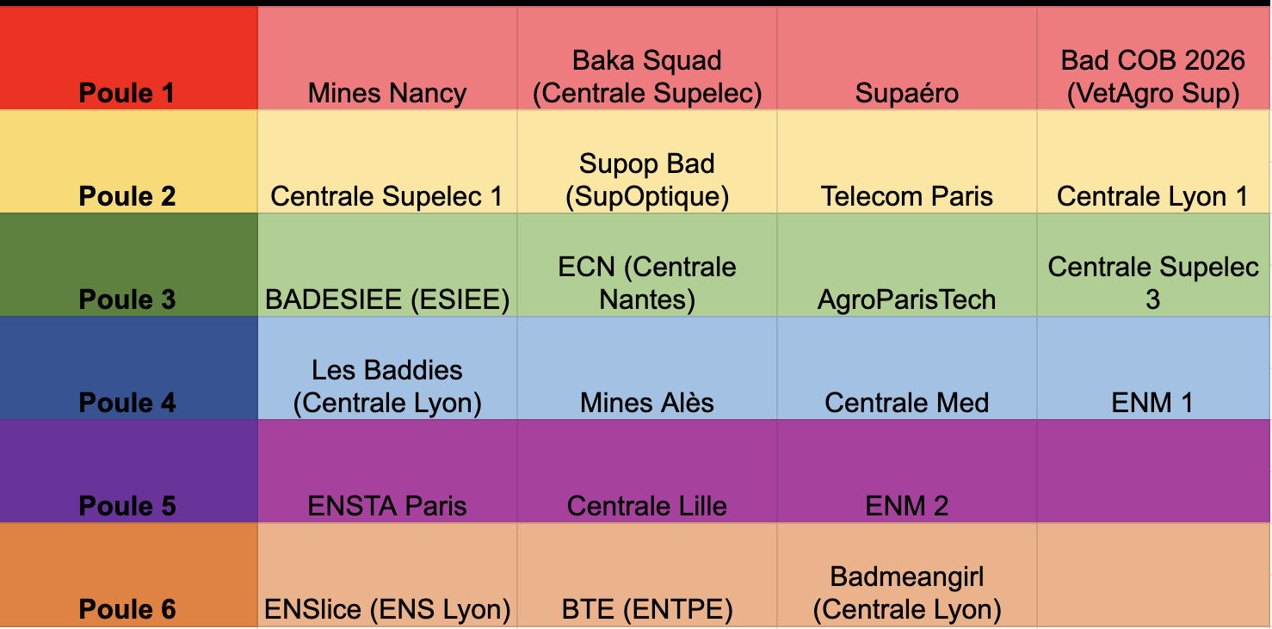

Poules détaillées

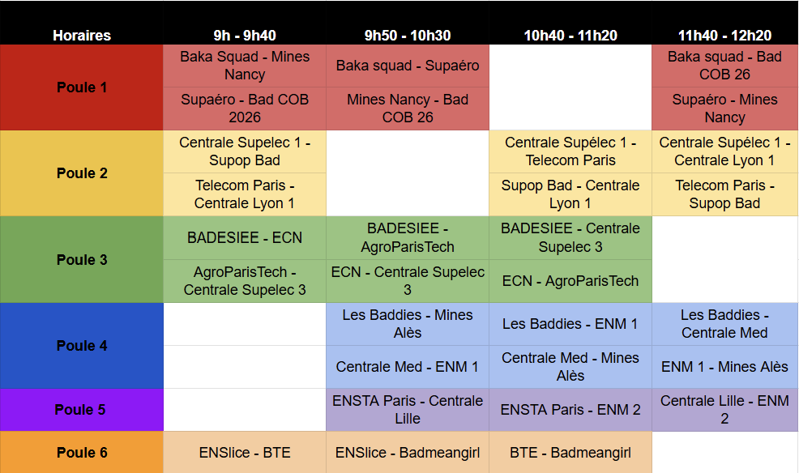

Ordre des rencontres (imposé et à respecter)

Informations

Douches

Des douches sont à votre disposition dans le gymnase. ATTENTION : Il faut impérativement que vous preniez votre douche sur votre lieu de sport, avant de prendre la navette. Une fois revenu sur le campus de Centrale, vous n'aurez plus la possibilité de vous doucher.
Pour les filles logées en résidence, vous avez aussi une douche à disposition dans votre chambre.

Navettes
Le départ depuis le campus pour rejoindre les infrastructures où se déroulera la compétition se fera avec des bus pour les écoles non lyonnaises en full package seulement : AgroParisTech, Centrale Lille, Centrale Marseille, Centrale Nantes, Centrale Supelec, ENISE, ENM, EPFL, Mines Nancy, Supaero, Telecom Paris. Veuillez vous présenter à l’entrée du campus à 8h30. Des navettes retours sont également prévues.
Si à la fin de vos rencontres vous décidez de rentrer par vos propres moyens, nous vous demandons de le signaler aux VP Tournoi : les planning navettes sont assez chargés et nous devons les organiser au fur et à mesure de la journée.

Itinéraires

Nous vous proposons quelques itinéraires possibles pour vous rendre aux Halles de Sport de Lyon 2 à Bron (pour les équipes lyonnaises ou si vous avez raté les navettes):

- Métro D direction Gare de Vénissieux jusqu’à l’arrêt Mermoz–Pinel puis bus C15 direction Laurent Bonnevay jusqu’à l’arrêt Bois de Parilly
- Métro D direction Gare de Vénissieux jusqu’à l’arrêt Grange Blanche puis tram T2 direction St Priest Bel Air jusqu’à l'arrêt Europe-Université
- Métro D direction Gare de Vénissieux jusqu’à l’arrêt Mermoz-Pinel puis bus 26 direction Manissieux P.Blanche (Saint-Priest) jusqu’à l’arrêt Echangeur Pte des Alpes (Bron)
De même pour vous rendre sur le campus de Centrale Lyon:
- Métro D direction Gare de Vaise jusqu’à Gorge de Loup puis bus 3 direction Limonest le Puy d’Or jusqu’à Campus Lyon Ouest
- Métro D direction Gare de Vaise puis bus C6 direction Campus Lyon Ouest jusqu’au terminus.

Repas

Le samedi midi, un pack-food te sera distribué. Tu devras aller le chercher auprès des VP Tournois présents sur ton site. Merci de bien trier les déchets sur ton site une fois ton repas terminé.

Nous faisons de notre mieux pour vous les livrer au plus tôt, merci de rester patient et courtois avec les VP Tournois.

Les soirs, tu pourras accéder au Restaurant Universitaire de Centrale si tu es en Full Package. Il sera ouvert aux horaires suivants le samedi : 18h15 - 21h45
Pour éviter une attente trop importante, essaie d'arriver au RU le plus tôt possible !

Pour les Full package toujours, ton petit déjeuner du samedi matin te sera donné à la chaîne d’arrivée le vendredi soir. Le Dimanche, le repas sera un brunch distribué au chapiteau entre 10h et 14h.

Tri des packs food

Le Challenge se veut être un événement éco-responsable et veille à son impact sur l’environnement, pour cela nous te demandons de veiller au tri de ton pack food.
Des sacs poubelles pour les ordures ménagères et pour le recyclage seront mis à disposition sur ton lieu sportif.
Pour faire simple, voici les instructions concernant le tri spécifique des aliments présents dans les packs food :
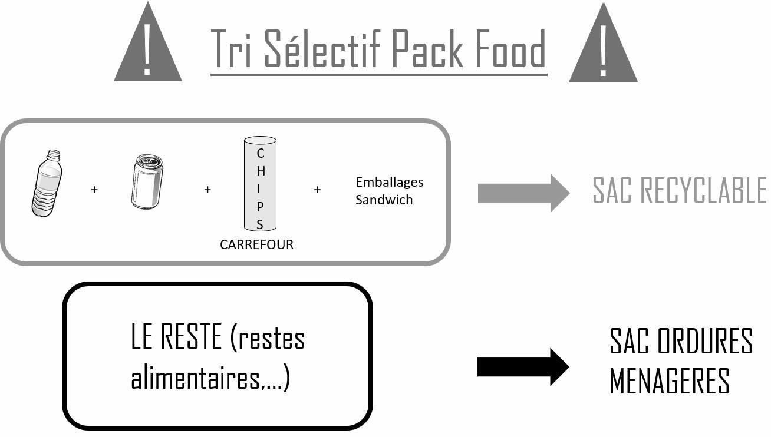

Pense également à prendre ta gourde, l’utilisation de bouteilles plastiques est interdite durant le Challenge.

En cas d’urgence

- En cas d’urgence médicale, appelez le :

GRILLE Sixtine (Manza): 06 73 66 55 86 (Challenger VP Sécu)
SAMU : 15

Informe aussi un VP Tournoi présent sur ton lieu de sport.

- Pour toute information sur le déroulement du tournoi, les navettes, les packs-food, tu peux aller voir ton capitaine ou un VP Tournois présent sur ton lieu de sport.

- Les VP tournois présents à Bron et en charge du tournoi Badminton sont :
  - CLARET Thomas (Speedy), 06 71 16 54 22
  - PLAUD Grégoire (Péroh), 07 84 66 66 16
  - POINAS Antonin (Nihdas), 07 83 54 41 98

- Pour toute autre information d’ordre pratique, rends-toi au Point Info du campus dans le hall devant le foyer comme indiqué sur le plan du campus.

